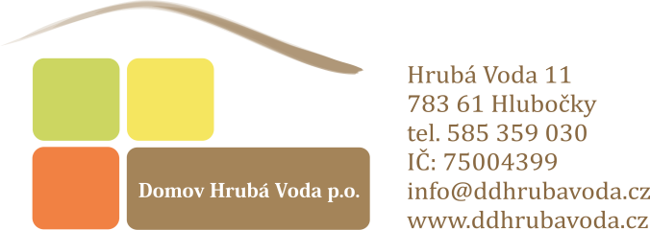

**MEYRA ČR s.r.o.**

Hrusická 2538/5

141 00 Praha 4

IČ: 41190327

V Hrubé Vodě 01.12.2024

**Věc: objednávka**

**Vážení,**

na základě Vámi zaslané cenové nabídky č. 2024-6525 u Vás objednáváme 30 kusů invalidních vozíků *„MIV Budget s bubnovými brzdami pro doprovod“.*

Celková cena bez DPH činí 200 892,86,-Kč. Cena včetně DPH činí 225 000,00,-Kč.

Na výše uvedenou cenu prosím o vystavení faktury, která Vám bude následně proplacena.

**Bc. Jana Paszyc Tomanová**

sociální pracovnice Domov Hrubá Voda, p.o.

**Přílohy:**

1. cenová nabídka č. 2024-6525